Actividad Docker. Conectividad frontend-backend

- Se entregan los ficheros de una aplicación frontend con react que muestra un formulario donde el usuario puede escribir su nombre y tras pulsar el botón de envio se realiza una petición AJAX que envia mediante POST los datos del formulario hacia un fichero server.php (se entrega también) que los recoge y devuelve un saludo.

Se debe tener en cuenta que:

- Se debe crear un fichero docker-compose.yml que permita el despliegue automático de los servicios frontend y backend
- El servicio del backend debe exponer el puerto 80 del contenedor (puerto por defecto del contenedor php) al puerto 8000 de la maquina Windows
- El servicio frontend debe exponer el puerto 80 del contenedor (puerto por defecto del contenedor nginx) al puerto 80 de la maquina Windows
- El servicio frontend debe construir una imagen multistage (2 etapas) con un fichero Dockerfile que permita:

- Etapa 1
  - Usar la imagen de node:18-alpine
  - Establecer el directorio de trabajo en /app
  - Copiar los ficheros package*.json de la aplicación
  - Instalar las dependencias
  - Copiar los ficheros de la aplicación
  - Ejecutar npm run build (crea la subcarpeta build con la construcción de la aplicación)
- Etapa 2
  - Usar la imagen de nginx
  - Copiar desde la etapa anterior los ficheros de la carpeta /app/build (de la etapa1) a la carpeta /usr/share/nginx/html (de la atapa 2)

- El servicio de backend debe construir una imagen con Dockerfile que permita:

- Usar la imagen de php:7.4-apache
- Copiar el fichero server.php al directorio /var/www/html

- Una vez completado el despliegue se debe verificar el correcto funcionamiento accediendo a http://localhost y probando el envío de datos mediante el formulario del frontend

1.- Estructura:
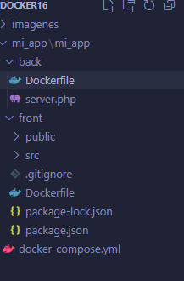

2.- Dockerfile del frontend:
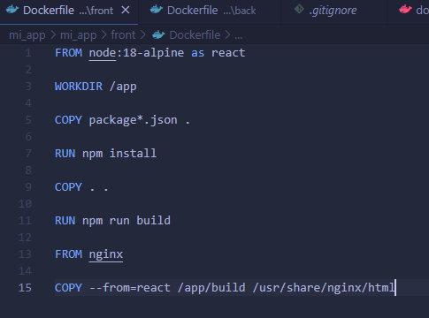

3.- Dockerfile del backend:
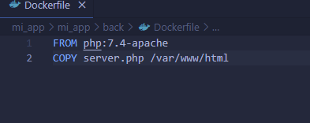

4.- docker-compose.yml:
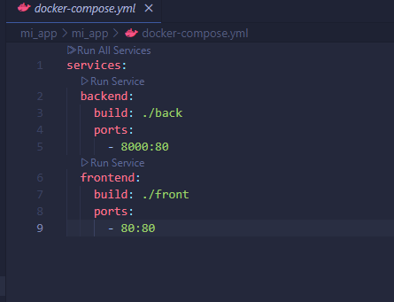

5.- Resultado:
